Справка
12.09.2019г. в МКОУ «Вышеталовская СОШ» во исполнении Распоряжения « О дополнительных мерах по повышению безопасности общеобразовательных учебных заведений» инспектором ПДН ОМВД РФ по Кизлярскому району майором полиции Магомедова М.Р. совместно с инспектором ОНД и ПР № 6 по г.Кизляр, Кизлярскому и Бабаюртовскому районам Султановым М.Г., проведено мероприятие, цель которого предотвращение пожаров и других чрезвычайных происшествий, соблюдения правил противопожарной безопасности и повышения уровня противопожарной защиты. Учащиеся ознакомлены с основными правилами поведения в условиях теракта, других чрезвычайных происшествий, а также оказания первой медицинской помощи. Сотрудниками были проведены лекции среди учащихся, направленные на профилактику пожаров, предупреждения несчастных случаев, связанных с отравлением людей угарным дымом, был проведен инструктаж по пожарной безопасности, правила эксплуатации огнетушителем. Анализ проведенного мероприятия показал, что педагогический и технический персонал, учащиеся школы в целом освоили необходимые знания, умения и навыки поведения в условиях экстремальных ситуаций, запланированное мероприятие проведено организованно, в установленные сроки и с соблюдением всех необходимых мер безопасности. В школе была проведена плановая тренировочная эвакуация.
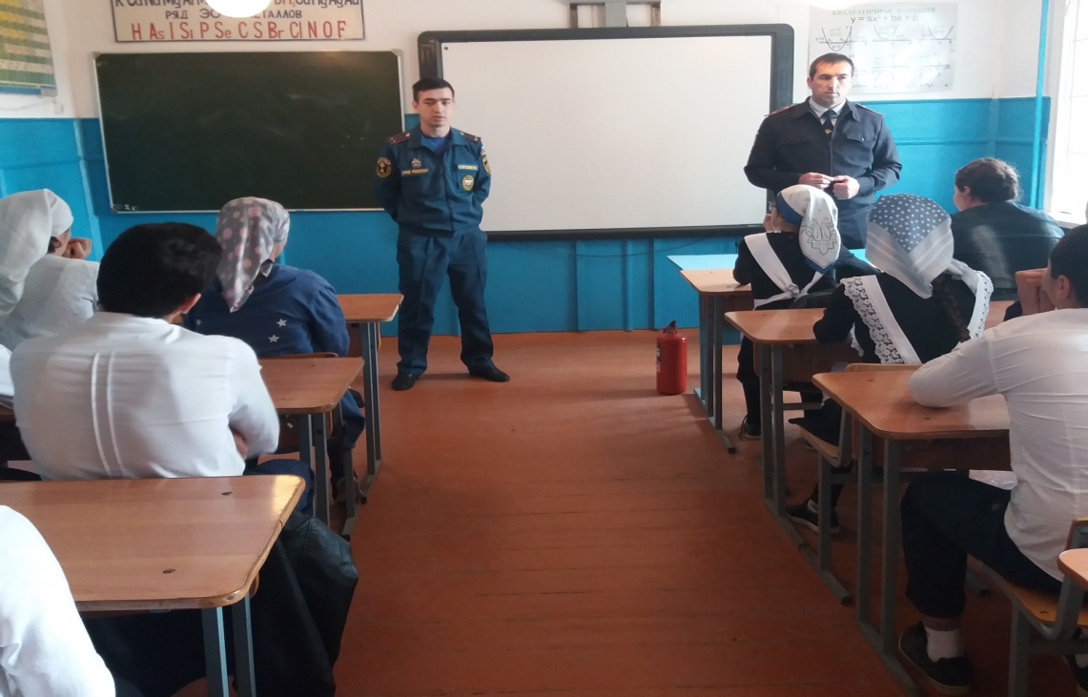

Директор школы _____________/Газимагомедова А.А./

